S2eTool网口工具使用方法
- 网络脉冲主机、网络张力主机、网络灯控模块、网络地址，版本号为E或以上版本采用此工具修改IP、设置地址。
  - 默认IP地址：192.168.0.178；
  - 支持跨网段搜索IP，设置地址必须在同一网段。
- 点击网卡后下拉箭头，选择任意网卡
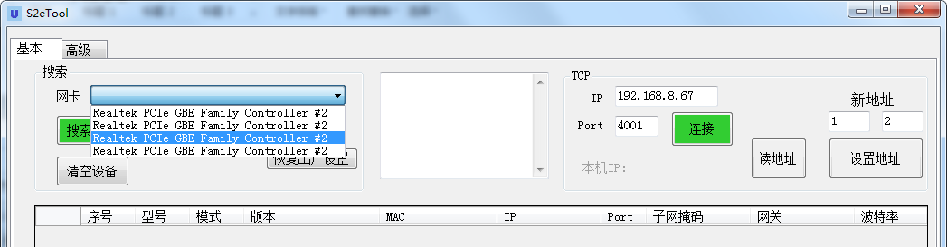
- 点击搜索设备
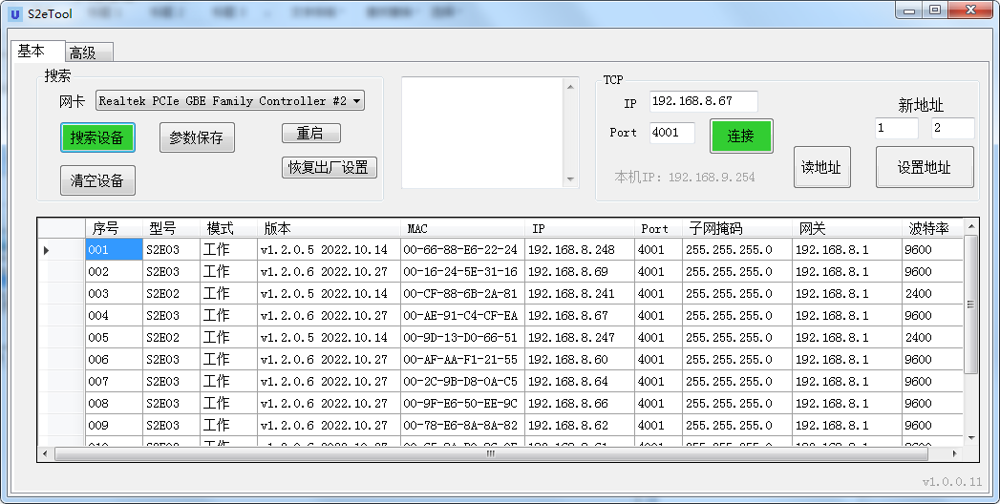
- 修改IP
  - 选中设备，双击IP地址，IP地址栏变成可编辑状态，输入所要修改的IP地址，子网掩码及网关同样操作，修改完成后点击左上角参数保存，修改成功会有“序号X成功提示”
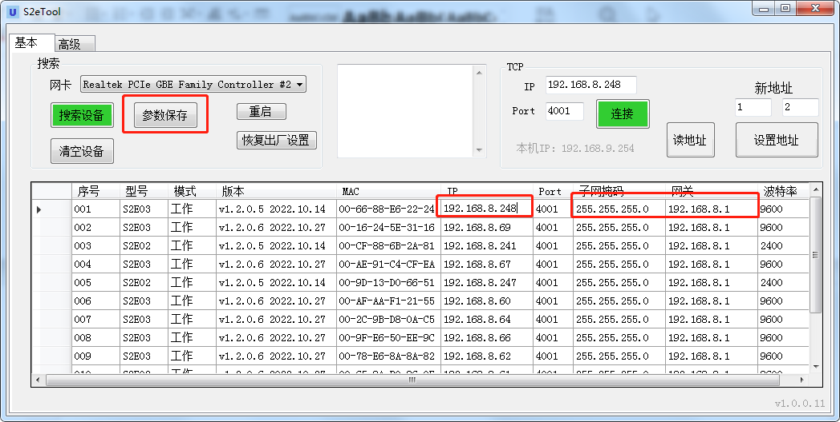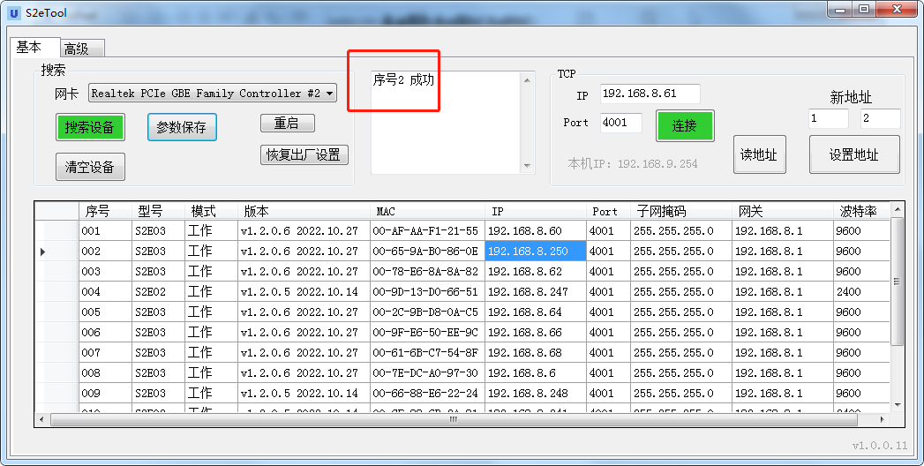
- 网络脉冲主机读地址、修改地址
  - 在右上角TCP一栏IP地址中输入脉冲主机的IP地址，并单击连接
  - 连接完成后点击读地址，即可读取到设备的地址
  - 在新地址中输入新的地址并点击“设置地址”即可设置成功，并出现“设置成功”提示
  - 如果不确定是否设置成功，可再次读取设备地址来确认
